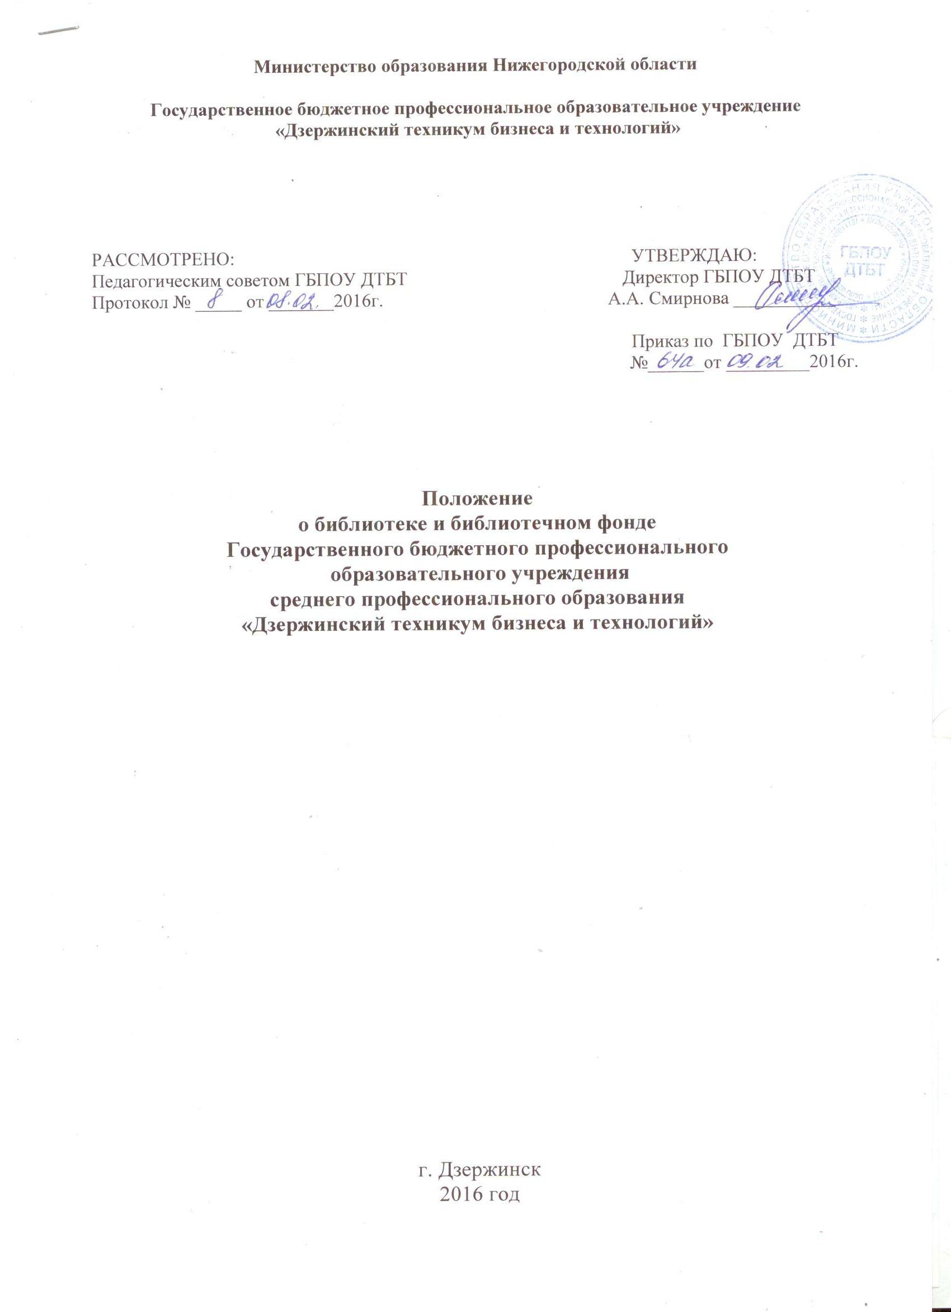

1 Общие положения
1.1. Библиотека Государственного бюджетного профессионального образовательного учреждения «Дзержинский техникум бизнеса и технологий» (далее – ГБПОУ ДТБТ, техникум) является структурным подразделением ГБПОУ ДТБТ, обеспечивающим учебной, справочной, художественной литературой, периодическими изданиями учебно-воспитательный процесс, а также центром распространения знаний, духовного и интеллектуального общения студентов, преподавателей и сотрудников техникума.
1.2. В своей деятельности библиотека руководствуется Конституцией Российской Федерации, Законом Российской Федерацииот 29 декабря 2012 г. № 273-ФЗ "Об образовании в РоссийскойФедерации", Федеральным законом «О библиотечном деле»от 29 декабря 1994 г. №78-ФЗ (в редакции от 08.06.2015г.), Уставом ГБПОУ ДТБТ, а также настоящим Положением.
1.3. Порядок доступа к фондам, перечень основных услуг и условия их предоставления определяются правилами пользования библиотекой.

2 Задачи библиотеки
2.1. Обеспечение учебно-воспитательного процесса, студентов, сотрудников техникума учебной, справочной, методической, художественной литературой.
2.2. Полное и оперативное библиотечное и информационно – библиографическое обслуживание студентов, преподавателей, сотрудников техникума, установленных в правилах пользования библиотекой (см. Приложение).
2.3. Формирование библиотечного фонда в соответствии с направлением подготовки техникума, учебными планами, образовательными профессиональными программами и информационными потребностями читателей.
2.4. Библиотечный фонд должен быть укомплектован печатными и (или) электронными учебными изданиями (включая учебники и учебные пособия), методическими и периодическими изданиями по всем входящим в реализуемые основные образовательные программы учебным предметам, курсам, дисциплинам (модулям).
2.5. Воспитание библиотечно-информационной культуры, привитие навыков умелого пользования книгой, справочной литературой и информационными услугами.
2.6. Содействие администрации техникума, педагогическому коллективу в проведении воспитательной работы со студентами, развитию их потребностей к самообразованию, повышению культурного и нравственного уровня.
2.7. Совершенствование работы библиотеки на основе внедрения современных технологий и компьютеризации библиотечно-информационных процессов.
2.8. Взаимодействие с библиотеками других образовательных организаций для более полного удовлетворения потребностей читателей в литературе.

3 Основные функции библиотеки
3.1. Организация обслуживания читателей в читальном зале, на абонементе в соответствии с правилами пользования библиотекой техникума, с применением методов индивидуального и группового обслуживания.
3.2. Бесплатное обеспечение читателей основными библиотечными услугами, газетами и журналами.
3.3. Осуществление библиографического и справочно-информационного обслуживания читателей.
3.4. Использование различных форм и методов индивидуальной, групповой и массовой работы: дни информации, открытые просмотры литературы, тематические выставки, списки, бюллетени новых поступлений, читательские конференции и т.д.
3.5. Обеспечение потребности читателей в информации о событиях общественной жизни, о новейших достижениях науки и практики, культуры и искусства.
3.6. Разработка совместно с методическими комиссиями рекомендательных списков литературы.
3.7. Формирование, учет, размещение и хранение фонда библиотеки в соответствии с нормативными документами.
3.8. Систематическое проведение анализа обеспеченности студентов учебниками, учебными пособиями и справочной литературой.
3.9. Проведение систематической работы по исключению из фонда библиотеки устаревших и ветхих изданий в соответствии с нормативными актами.
3.10. Ведение и обновление справочно-библиографического аппарата библиотеки: системы каталогов и картотек.
3.11. Организация для студентов занятий по основам библиотечно- библиографических знаний, привитие навыков поиска информации и ее применения в учебном процессе.
3.12. Участие в системе повышения квалификации библиотечных работников.

4 Управление, структура, штаты и материально-техническое обеспечение библиотеки
4.1.Руководство библиотекой осуществляет библиотекарь техникума, который подчиняется директору техникума, работает под руководством заместителя директора по учебно-воспитательной работе, является членом педагогического совета техникума. Библиотекарь отвечает за состояние всей работы библиотеки, за состояние техники безопасности, охрану труда и производственной санитарии.
4.2. В своей деятельности библиотекарь взаимодействует с отделом учебной работы, выполняет распоряжения заместителя директора по учебной работе.
4.3.График работы библиотеки устанавливается в соответствии с расписанием работы техникума. Два часа рабочего дня выделяется на выполнение внутрибиблиотечной работы. Один раз в месяц (последняя суббота месяца) в библиотеке проводится санитарный день, в который библиотека не обслуживает читателей.
4.4. Библиотекарь ведет документацию и учет своей работы, представляет отчеты и планы работы в установленном порядке.
4.5.Расходы на содержание библиотеки предусматриваются в общей смете расходов техникума. Руководство техникума обеспечивает финансирование комплектования, приобретения оборудования, электронно-вычислительной и копировально-множительной техники; обеспечивает библиотеку необходимыми помещениями в соответствии с действующими нормативами.

5Права и обязанности библиотеки
Библиотека имеет право на:
5.1.Самостоятельное определение всех форм и содержания своей деятельности.
5.2.Предоставление на рассмотрение и утверждение директору техникума проектов документов: правила пользования библиотекой, положение о библиотеке, должностные инструкции и др.
5.3.Развитие системы платных услуг на основе предоставленных руководителем техникума полномочий.
5.4.Определение суммы залога при предоставлении читателям ценных изданий, а также в других случаях, определенных правилами пользования библиотекой.
5.5.Определение в соответствии с правилами пользования библиотекой видов и размеров компенсации ущерба, нанесенного читателями.
5.6.Ознакомление с учебными планами, программами, другой учебно- методической документацией, необходимых для решения поставленных перед библиотекой задач. 5.7.Принятие участия в работе конференций, совещаний и семинаров по вопросам библиотечно-библиографической деятельности.
5.8.Ведение в установленном порядке переписки с другими библиотеками и организациями.
Библиотека несет ответственность за:
5.9.Соблюдение правил внутреннего распорядка, трудовой и производственной дисциплины. 5.10.Сохранность библиотечного фонда в порядке, предусмотренном законодательством РФ.

Приложение
к Положению
о библиотеке и библиотечном фонде
Государственного бюджетного профессионального
образовательного учреждения
среднего профессионального образования
«Дзержинский техникум бизнеса и технологий»

Правила пользования
библиотекой и библиотечным фондом
Государственного бюджетного профессионального
образовательного учреждения
среднего профессионального образования
«Дзержинский техникум бизнеса и технологий»

1 Общие положения
1.1 Правила пользования библиотекой техникума регламентируют порядок организации обслуживания читателей, права и обязанности библиотеки и читателей Государственного бюджетного профессионального образовательного учреждениясреднего профессионального образования«Дзержинский техникум бизнеса и технологий».

2 Читатели, их права, обязанности и ответственность
2.1 Читателями библиотеки являются преподаватели, студенты и сотрудники техникума.
2.2 Читатели имеют право бесплатно пользоваться основными видами библиотечно-информационных услуг, представляемых библиотекой:
— получать полную информацию о составе фондов библиотеки через систему каталогов и картотек;
— получать из фонда библиотеки для временного пользования в читальном зале или на абонементе любые издания;
— получать консультативную помощь в поиске и выборе источников информации;
— продлевать сроки пользования документами и информацией в установленном порядке.
2.3 Читатели обязаны:
— бережно относиться к изданиям, полученным из фондов библиотеки;
— возвращать их в установленные сроки;
— не делать в них пометки, не вырывать страницы;
— не вынимать карточки из каталогов и картотек.
2.4 При получении литературы читатели должны тщательно просмотреть каждое издание и в случае обнаружения каких-либо дефектов сообщить об этом дежурному библиотекарю. В противном случае ответственность за порчу книг несет читатель, пользовавшийся изданием последний.
2.5. При выбытии из техникума, читатели обязаны вернуть в библиотеку все числящиеся за ними издания.
2.6. Читатели, нарушившие правила пользования и причинившие библиотеке ущерб, несут административную, материальную или уголовную ответственность в формах, предусмотренных действующим законодательством и правилами пользования библиотекой.
2.7. Читатели, ответственные за утрату или повреждение изданий, обязаны заменить их такими же изданиями или книгами, признанными библиотекой равноценными.

3 Порядок записи читателей в библиотеку
3.1 Запись преподавателей и сотрудников производится на основании приказа о приеме на работу. На студентов нового набора читательские формуляры заполняются на основании приказов о зачислении в техникум.
3.2 При записи в библиотеку читатели должны ознакомиться с правилами пользования и подтвердить обязательство об их выполнении подписью в читательском формуляре.

4 Правила пользования абонементом
4.1 За каждый полученный на абонементе экземпляр издания читатель расписывается и ставит дату на книжном формуляре.
4.2 Учебная литература выдается на учебный год или семестр, художественная на 15 дней.
4.3 Не подлежат выдаче на дом редкие и ценные книги, а также последний или единственный экземпляр издания, хранящегося в фонде библиотеки.
4.4 Читатели могут продлить срок пользования взятых на дом книг, других произведений печати, если на них нет спроса со стороны других читателей.

5 Правила пользования читальным залом
5.1 Выдача книг в читальном зале производится по студенческим билетам.
5.2 Число документов и информационных материалов, выдаваемых в читальный зал, не ограничено.
5.3 Энциклопедии, справочные издания, редкие и ценные книги выдаются только в читальном зале.
5.4 Выносить литературу из читального зала без разрешения библиотекаря запрещено. В случае нарушения этого правила читатели лишаются права пользования библиотекой на 1 месяц.
5.5 Не разрешается:
— посещать библиотеку в верхней одежде;
— нарушать тишину и порядок в помещениях библиотеки;
— заходить без разрешения библиотекаря в служебные помещения.

